Информационная карта урока математики (ИКЗ)
Тема урока | Решение задач.
План урока | - Повторить правила  - Повторить законы  - Выполнить задания
Материал учебника | Смотри прикрепленный файл
Задания на урок | 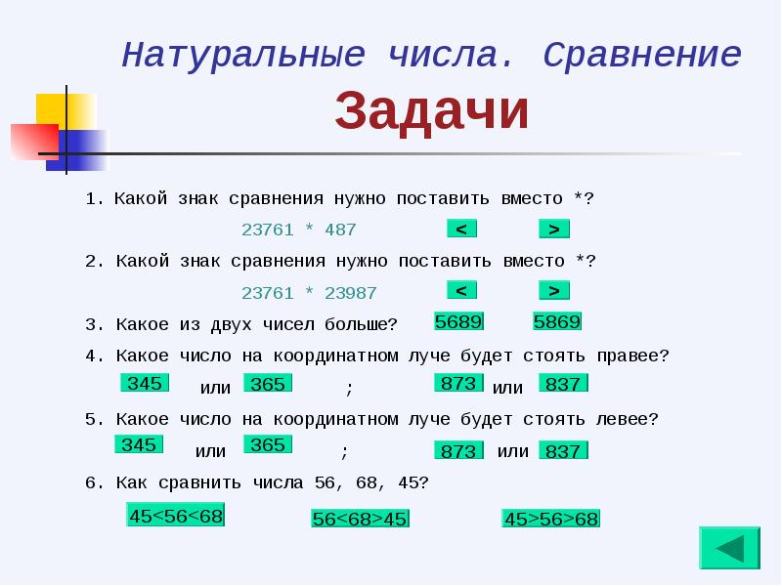  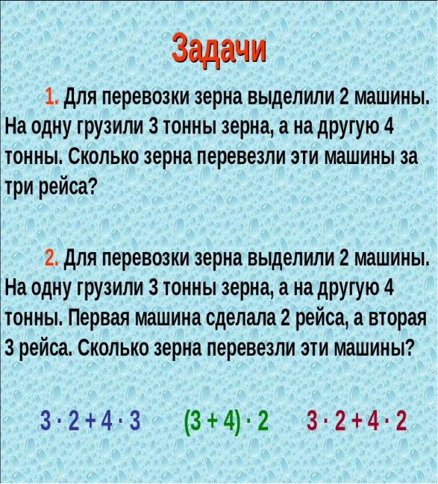  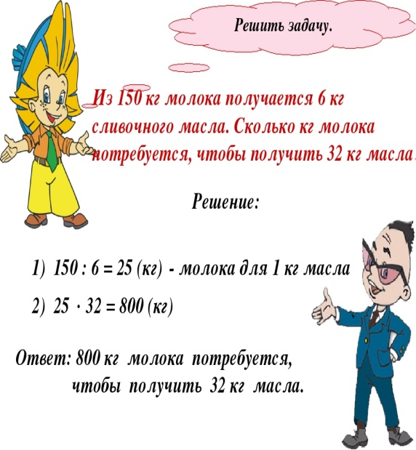
Домашнее задание Сделать задания в тетради | 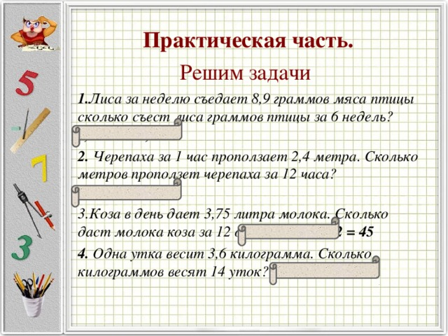  Для общения можно использовать внутреннюю почту Сетевого Города.
Рекомендации | Если у тебя остались вопросы или что-то не понятно, посмотри презентацию, прикрепленные файлы к уроку в Сетевом городе

